**DATENANALYSE I I**  BBB / BM15 /30. März 2017  
  
Aufgaben 1, 3 und 4 besprechen.  
  
**Übung 6** (Blatt austeilen, Beispiele zuvor gemailt)

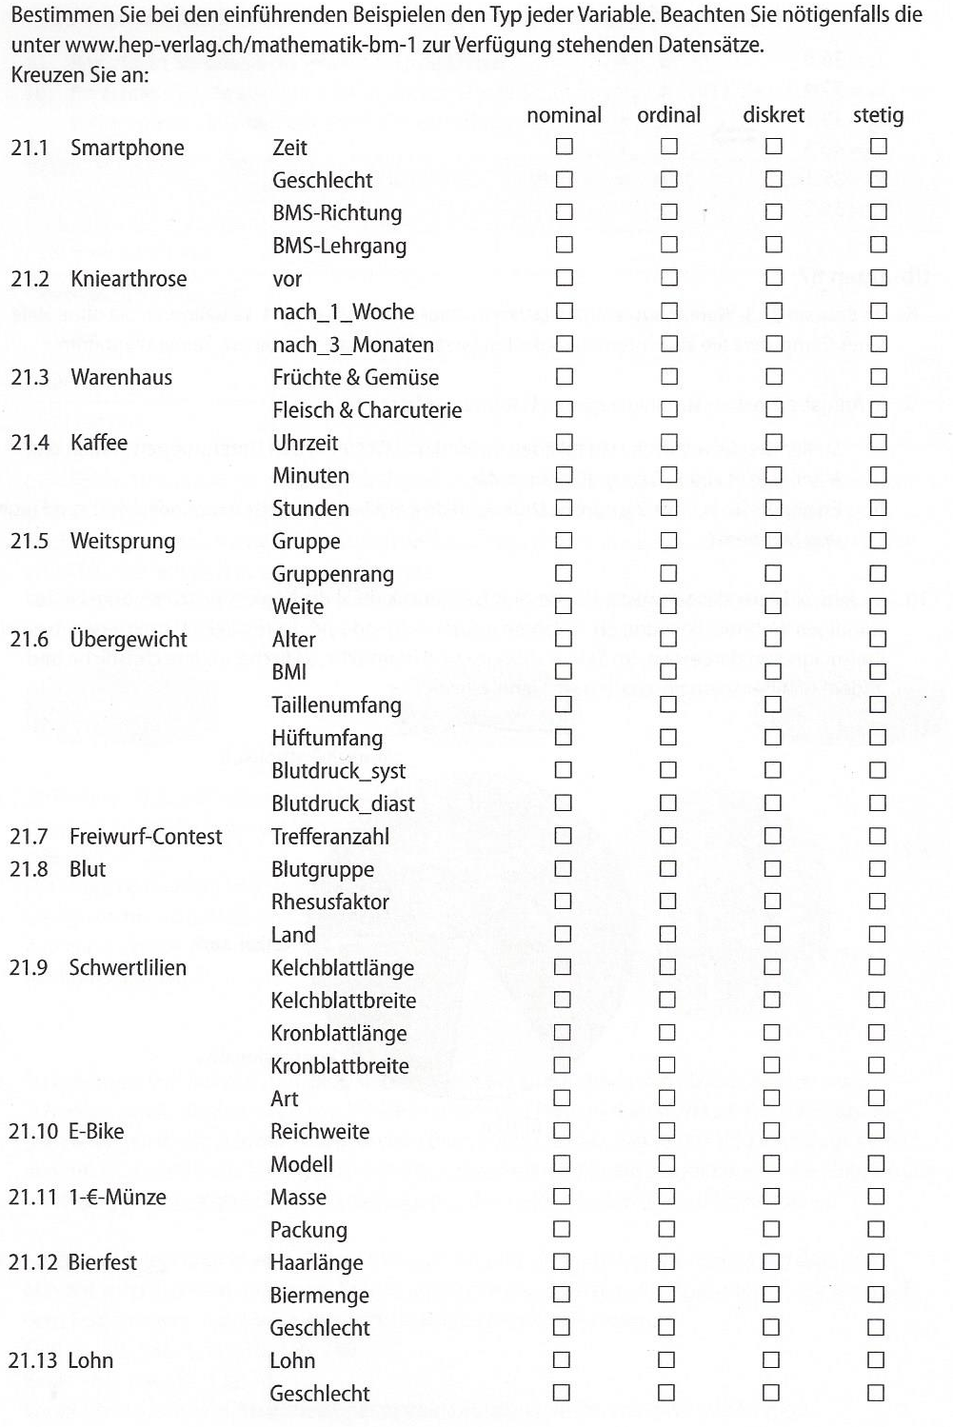

**Graphische Darstellungen**  
Nach der Datenerfassung folg die Analyse der Daten. Sie werden ev. zuerst sortiert und/oder umgerechnet.  
  
In vielen Graphiken werden anstelle von Messwerten oder Beobachtungen die *Häufigkeiten* dargestellt. Es gibt *absolute* und *relative* Häufigkeiten:  
  
**Absolute Häufigkeit h** einer Merkmalausprägung ist die Anzahl Beobachtungen mit dieser Ausprägung.

**Relative Häufigkeit f** einer Merkmalsausprägung ist das Verhältnis aus absoluter Häfigkeit h und Stichprobenumfang n: $f=\frac{h}{n}$

